《大学物理》综合练习(四)
•静电学
教学班级：序号：姓名: 一、选择题(把正确答案的序号填入括号内)
期:
1.两个电量都是+ q的点电荷相距2a，o为其连线的中 点，如图所示。则其中垂线V轴上 到o点的距离为
a \ 3 v 2
^{(a)}e ; ^{(B)}=- ª ; ^{(C)}"~ ª
乙 J 二
场强取极大值的点
(D)⑵。
解：E = 2E1 cos a = 2
dy，^{y}坤
2.真空中两带电平行板A、B，板间距为d (很小)，板面积为S 若忽略边缘效应，则两板间作用力的大小为
带电量分别为+Q和-Q。
Q 2
(A) —
4兀£ d 2
0
Q 2
(B)失；
£ S
2Q 2 Q 2
(C) 土 ； (D) *
£ S 2£ S
_ c ・ F = QE
2&1S ¹
0
3.如图，A、B是真空中两块相互平行的均匀带电平面， 电荷面密度分别为+。和-2。，若A板选作零电势参考 点，则图中a点的电势是
3。d
(A)—-
2£
0
―。d
(B)——
£
0
3。d
(C)-—
2£
3。d
(D)——
£
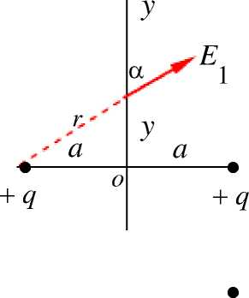
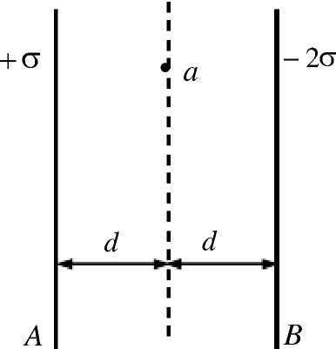

b 2q 3a
解：E — + = 一
2^ 故 2^
0 0 0
_ 3a

U_{a} =JAE - d r =-
0
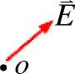
4.四个点电荷的电量相等，两正两负置于正方形的四角上， 如图所示。令U和E分别为图示中心。处的电势和场强的 大小，当仅有左上角的点电荷存在时，。点处的电势和场强
㊉ 0
I .
o 0
分别为U₀和E₀，试问U和E的值为多少？
(A) U = U，E = E ； (B) U = 0，E = 0 ；
(C) U = 0，E = 4E ； (D) U = 4U，E = 0。
解：E = E + E + E + E = 0
为十： 12 3 4
U = U₁ + U 2 + U ₃ + U ₄ = 0
5.如图所示，在相距2R的点电荷+ q和—q的电场中，把点电荷+ Q从O点沿OCD移到
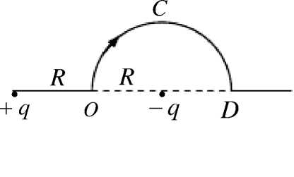
D点，则电场力作功与+ Q (系统)电势能的增量分别为
_{B} —q^{Q} q^{Q}
(B) ，
4ks R 4ks R
⑫盆，虬
6ks R 6ks R
、，w
4双R 4双R 0 o
q^{Q} —q^{Q}
(C) ，
6ks R 6ks R 00
解：
AOD =£ 4^ ([-[卜黑值-卜加 0 iO iD 0 0
W - W =— A =—华一 ^{D O OD} 6ne R
0
- 两大小不相等的金属球，大球半径是小球半径的二倍，小球带电量为+ q ,大球不带电。
今用导线将两球相连，则有
(A)两球带电量相等；
(C)两球电势相等；
解：两球电势相等
(B)小球带电量是大球的两倍;
(D)大球电势是小球的两倍。
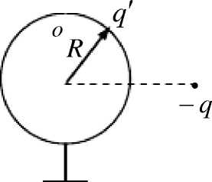
- 有一接地导体球，半径为R，距球心2&处有一点电荷
-q，如图所示。则导体球面上的感应电荷的电量是
(A)0 ； (B)- q ； (C) q/2 ； (D)- q/2。

解：^{U0} = 4^8 R - 4^£ 2R = 0
0 0
- 一无限大均匀带电介质平板A，电荷面密度为a 1，将介质板移近一导体B后，此时导
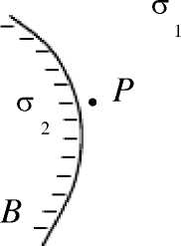

体B表面上靠近P点处的电荷面密度为a 2，P点是极靠 近导体B表面的一点，如图所示，则尸点的场强是
aa
^{(B}成⁻M ；
00
a a
©广+2T ；
00
(D)
1
28
a
(E) 2
8
0
(F)以上都不对。
解：利用导体静电平衡条件和高斯定理可证。
- 两个同心金属球壳，半径分别为r、r (r〉r)，如果外球壳带电q而内球壳接地，则
1 2 2 1
内球壳带电为
r r
(A)0 ； (B)-q ； (C)r q ； (D)-r q。
r  2 | r  2

q  解：球心电势u =.  ⁰ 4冗 8 r  0 2 | + 4土= °，— r ^{q} 0 1 2

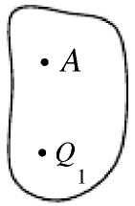
- 如图所示，一个封闭的空心导体，观察者A (测量仪器)和电
-B
-Q
2
荷g置于导体内，而观察者B和电荷q置于导体外，下列说 法中'哪一种是正确的 ²
- A只观察到Q产生的场，B只观察到q产生的场；
- A可观察到Q：和Q2产生的场，B只观察到Q2产生的场；
- A只观察到Q1产生的勺场，B可观察到Q₁和Q：产生的场。
解：导体空腔外的电荷对导体腔内的电场及电荷分布没有影
响，A只观察到Q1产生的场；
Q1通过在腔外表面感应出等量同号电荷影响外电场，B 可观察到Q1和Q ₂产生的场。
- 密度均匀的电荷分布在半径为a的球内，其总电量为Q，则系统的总静电能为
Q 2 3Q 2
(C)——
12兀£ a 2
0
Q
(D) ^{Q}
8兀£ a 2
0
(A) ^{Q} ； (B) ^{Q}
8兀£ a 20^£ a
解：利用高斯定理
Qr
r v a : E =

¹ 4冗£ a ³
0

.1 . 1 3Q 2

W =]“ £ E2dV + B £ E2dV = ^{Q J}02 ^{0 1 J}a 2 ⁰ ² 2眼 a
0
- 一个半径为R的金属球带有正电荷Q，球外包围着一层同心的相对介电常数为£的均 匀电介质球壳层，其内半径为 ％，外半径为R2，在电介质内的点a距离球"、为
r (r < R )，则a点的电势为
Q Q Q
(A) & ； (B) + & ；
4兀£ r 4ks R 4ks £ r
r a 0 1 r 0 a
(C) —；
4兀e e r
解：由高斯定理
匕寸 e. d r=j= ^{E}「^{d} r+j； ^{E} 2 -^{d} r
Q
(D)史
4兀e e
+W
4兀e R
0 2
a a 2
^{Q} f £ -¹L ^{Q}
4冗ee r R) 4冗e R
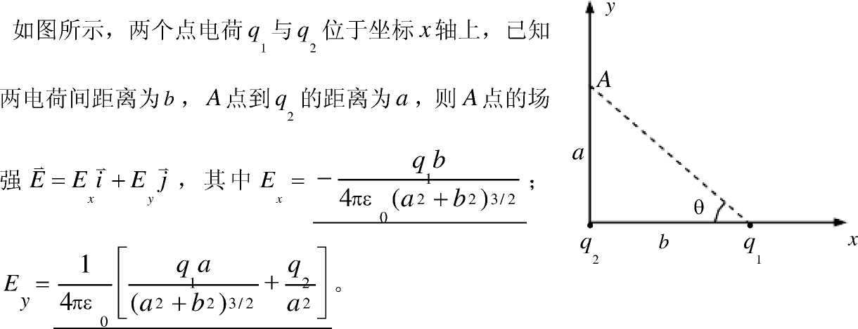
r 0 a 2 0 2
二、填充题(单位制为SI)
1.

解：e = % , e = q²

¹ 4KE₀(a² + b²) ² 4冗E₀a²
b coso =
a 2 + b 2
sin o =
a 2 + b 2
--E cos e = -
¹ 4冗％(a 2 + b 2)3/2

1
^1⁰ + ^2
(a 2 + b 2)3/2 a 2

=E 2 + E 1 sin e = £ 0
2.一无限长带电圆柱体，半径为》，其电荷体密度P = K / r , K为常数，r为轴线到场点
的距离，则带电圆柱所产生的场强分布在圆柱体外为E = 竺；在圆柱体内为E = ^{K}。
£ a £
解：利用高斯定理，做半径为a，长为/的圆柱形高斯而
a > b: 2^al - E = ^{Q} = _1 J^{b}p dV = 1 J^{bK} 2洲 dr E ₀ E ₀ 0 E ₀ 0 r
E = e a 0
Q 1. 1. K
a v b: 2心l - E = =_J; p dV = _J;_ 2nrl d r
E₀ E₀ E₀ r
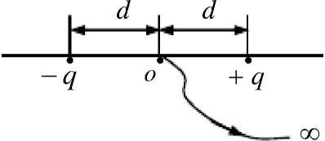
E=
3.把单位正电荷从一对等量异号电荷连线中点。，沿任 意路线移到无穷远处，则电场力对该单位正电荷所作
的功为 0
解：
A
os
=e ^{q}0 q，

4ks I r
0 i
io
^{q}0^{q}

4冗E
0
^{q}0^{q}

4冗E
0
…。（气-u s）=⁰
4.长度为L的细玻璃棒，沿着长度方向均匀地分布着电 荷，总电量为Q，如图所示。在棒的轴向有一点尸，离 棒左端的距离为,，则P点的电势
L
P •
d q
+++++
Q
解：u = J^{r}+^{L}
^{r} 4冗E x
0
人 d x Q L + r
=I^{r+L} = ln
^{r} 4冗e x 4冗e L r
0 0
5.如图所示，有一半径为R的均匀带电圆环，带电量为Q，
其轴线上有两点a和b，O = ab = R。设无穷远处的电势
为零，ª、^{b}两点的电势分别为U和U，则；² = 。
1 2 U \ 5
1 Q 1 Q

解：u = =

¹ ⁴冗％、R 2 + R 2 ⁴冗 ％ 2^{R}
=1 Q
⁴^^{e}₀^R2+4R2

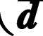
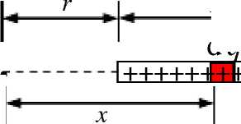
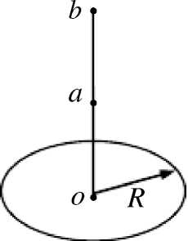

U 2= ：2
U "⁵
- 接第5题，把电荷q从a点移到》点，外力作的功A
外
解：电场力的功Aab顼七项2)
夕卜力作功^{A}外
= q(U 2 - U 1)=
qQ ( 1 1 )
病铲提顼2 )
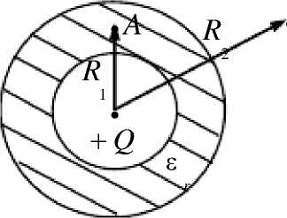
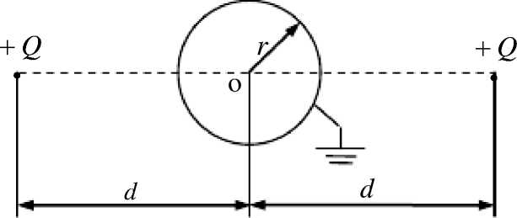
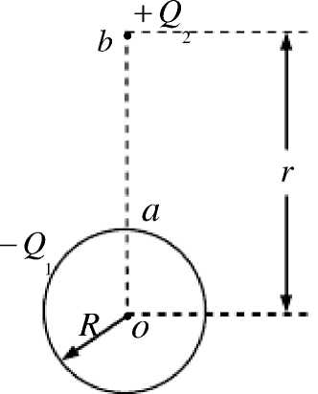
- 在带电量为Q的导体球外部有一相对介电常数为£,的电介质球壳，在电介质内外分别
为有两点A、B，它们到球心的距离为R和R，则
Q Q
E (A)=——-——；E (B)= 一-—；
4双 £ R2 4兀£ R2
D(A) = -—- ； D(B)= -—-。
4兀R2 4兀R2
1_ 2_
解：利用E、D的高斯定理及E、D
• B
关系求解。
- 两带电量皆为+ Q的点电荷相距2d，一接地的半径为r的导体球置于它们中间，如图 所示。则导体球所带的净电量q = ~ 穿；若去掉接地线，把导体球充电到电势U，则 d
(.一 2Q\ 导体球所带净电量q' = ^{r 4}兀£ 0U - ~^
解：U ₀

①+ 4冗£ d 0

迎+
q
4冗£ r
0
q'
,
=0， Q=-孕 d
U = . ■、
4冗£ d 4冗％ r
q '=，⑷。U -孚）
- 有一固定不动半径为R的导体薄球壳，带电量为-Q ,在薄球壳的正上方到球心。的距
离为r = 3R的b点放一点电荷+ Q2 ,如图所示。则导体薄壳中心。点的电势
U = ^{Q}2 -^{3Q}i ,导体薄球壳面上最高点a的电势U = ^{Q}2 -^{3Q}i。 o 12双 R a 12双 R
解.U = ^{Q}2 - ^{Q}1 = ^{Q}厂小 ⁰ 4k£ r 4^£ R 12k£ R
0 0 0
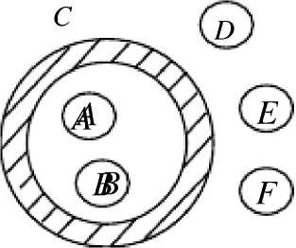
^{Q} 2 - ^{3Q}1
12^
- 如图所示，中性导体C内有带电体A、B，外面有带电
体D、E、F……，今使A、B所带电量变化，则C外的
电场 变化—（变或不变），电势 变化—（变或不变）；
D、E、F……电量变化，C内的电场 不变 ，C内的电势 变化
解：根据导体静电感应条件及屏蔽概念可解。
以上内容仅为本文档的试下载部分，为可阅读页数的一半内容。如要下载或阅读全文，请访问：https://d.book118.com/765310220041011102

